**Homilie – Twintigste zondag door het jaar – jaar C 14.08.2022** *Jeremia 38, 4-6.8-10 / Psalm 40, 2.3.4.18 / Hebreeën 12, 1-4 / Lucas 12, 40-53*

*‘Vuur ben Ik op aarde komen brengen, en hoe verlang Ik dat het reeds oplaait!’*, zei Jezus tot zijn leerlingen. Zo begon ons evangelie vandaag. Maar welk vuur is Jezus op aarde komen brengen? Er is op het ogenblik meer dan genoeg vuur dat gretig om zich heen grijpt overal ter wereld: gebouwen die branden door bombardementen, en vooral ook de vele, niet te beheersen bosbranden. Vuur kan erg verwoestend zijn. Dat kan het toch niet zijn wat Jezus bedoelt? Toch wil ik het niet helemaal uitsluiten. Wie met vuur omgaat, weet niet altijd hoe het zal uitpakken. Spelen met vuur is altijd een risico.

Ik weet natuurlijk wel dat dit stukje Blijde Boodschap van Jezus niet onmiddellijk gaat over bosbranden. Maar toch is zijn boodschap ‘heavy’. Het gaat wel over ‘erop of eronder’, er is weinig ruimte voor gesjoemel. Wie eenmaal geraakt is door het virus van de Blijde Boodschap is zijn leven niet helemaal meer zeker, zo wordt ons voorgehouden in het evangelie. Trouwens, in de eerste lezing heeft de profeet Jeremia het ook niet gemakkelijk. Hij heeft zich geregeld willen terugtrekken in een wat comfortabeler bestaan. Toch móet hij wel ingaan op de stem van God, hij kan niet anders.

Ook Luther zou deze woorden *‘Hier sta ik, ik kan niet anders’* uitgesproken hebben tijdens een toespraak op de Rijksdag in Worms in 1521. Dat blijkt wel niet te kloppen, maar die woorden geven wel goed de teneur van Luthers toespraak weer. In die bekende rede zei Luther dat hij door de woorden van de Heilige Schrift is gebonden, dat zijn geweten door het Woord van God is gevangen, en dat hij daarom niets tegen zijn geweten mag doen. En hij besloot met de woorden: *‘Gott helf mir. – God, help mij.’* Ja, ook Luther voelde het vuur in zich branden.

Heel wat mensen zullen bij het horen van die ferme taal van Jezus zeggen: kan het niet wat rustiger? Ik doe toch mijn best, wij zijn toch ook mensen… Ja, dat zijn we. We zijn mensen, maar wel een bepaalde soort mensen. Wij zijn gedoopt, gevormd en bemind door God. En wanneer je eenmaal hebt ervaren dat je door iemand bemind wordt, dan verandert dit je leven. Ik kan die ferme taal van Jezus alleen maar tot me toelaten wanneer ik me er bewust van ben dat het gaat om verbondenheid, diepe verbondenheid die zowat gelijk staat met liefde.

U zult allemaal wel eens verliefd zijn geweest, misschien wel meerdere keren. Dan brandt er een vuur in je. Je oordeelsvermogen gaat wat achteruit. Gelukkig is verliefdheid van voorbijgaande aard, het zal na een tijdje tot een vorm van liefde moeten komen, wil het gezond blijven. Maar dat vuur… dat vergeet je niet meer. En dat is goed, want het is belangrijk dat je je bewust blijft van de ervaringen van de oorsprong. Dat doet trouwens de Bijbel ook, steeds maar weer terug naar de eerste hoofdstukken van het boek Genesis: schepping, de mens, man-en-vrouw, het mysterie van het kwaad. Zo is het allemaal begonnen. En zo begint iedere duurzame liefdesrelatie.

Maar zo begint ook vaak de verwarring… Jezus heeft het over ‘verdeeldheid’. Wie een keuze maakt, zegt ‘ja’ op iemand en wat die iemand vertegenwoordigt. Tegelijkertijd zeg je ook ‘neen’ op een massa andere mensen, andere mogelijkheden. Dat geeft in eerste instantie geen vrede. Maar toch blijft de vrede het doel, we moeten maar lezen in de evangelies.

Waarom dan de nadruk op verdeeldheid? Omdat dit gewoon gebeurt! Toewijding aan de Blijde Boodschap roept tegenkanting op, dikwijls vanuit jaloezie. Onbekommerd uitkomen voor het feit dat je van Jezus bent, roept weerstand op. Jongeren die er voor uitkomen dat ze gelovig zijn, dat ze naar de eucharistie gaan, dat ze een week in een abdij doorbrengen, daar doen andere jongeren lacherig over, soms vanuit een stuk jaloezie omdat die gelovige jongeren er enthousiast om blijven, ook met de nodige humor.

Laten we toch maar blijven bidden om dat vuur, niet alleen voor onze jongeren – voor hen zeker – maar ook voor ieder van ons. Velen van onze kerkgaanden zijn wat uitgeblust, ze praktiseren nog wel, een beetje, soms wat. En dikwijls zijn ze zelf niet gelukkig met dat halfslachtige. Laten we bidden om dat vuur van het begin, het enthousiasme van de oorsprong. Op die manier geven we een gezicht aan God in onze samenleving. Ja, gezicht geven aan God door ons vurig enthousiasme. *‘Vuur ben Ik op aarde komen brengen,’* zegt Jezus, *‘en hoe verlang Ik dat het reeds oplaait!’*

Laten we dat vuur niet doven!

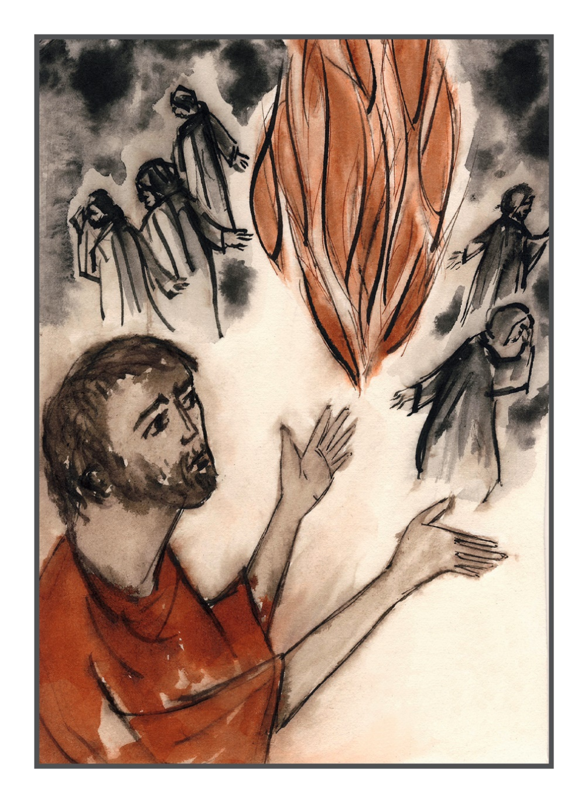

*Jan Verheyen – Lier.*

*20ste zondag door het jaar C – 14.08.2022*

*(Inspiratie: o.a. Het Woord delen. Preeksuggesties aansluitend bij ‘De zondag vieren’, Lezingencyclus jaar C 2021/2033, Berne Media)*